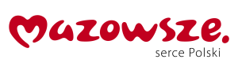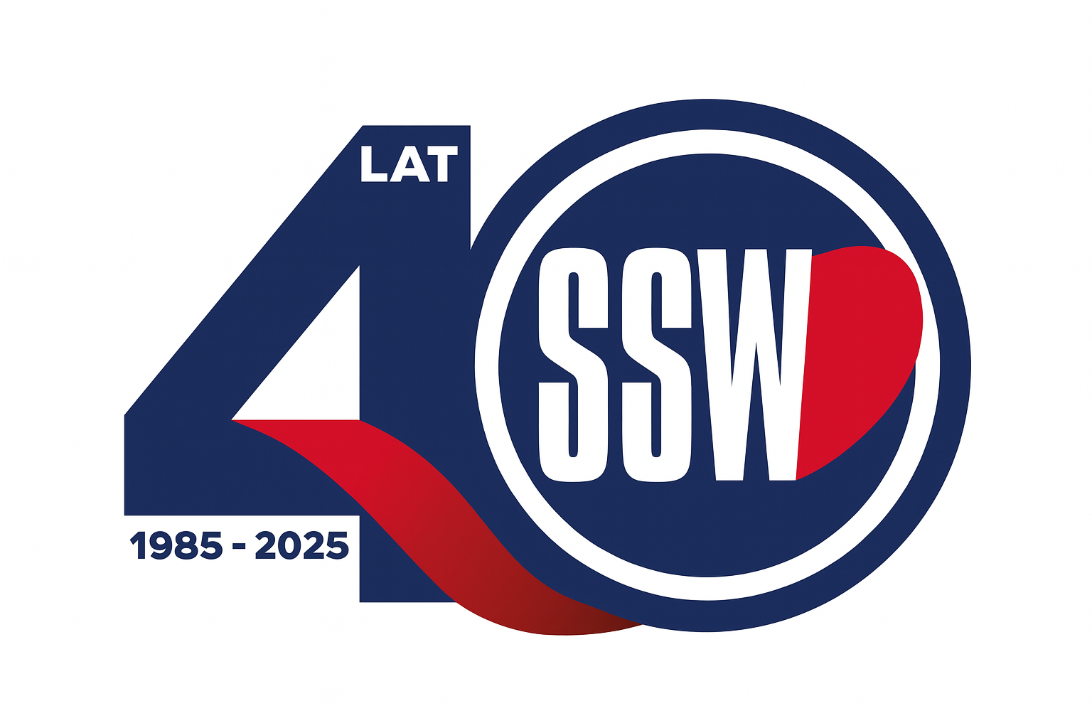

Ciechanów, dnia 19.09.2025r.

ZP/2505/82/25

**Informacja z otwarcia ofert**

dotyczy: postępowania o udzielenie zamówienia publicznego pn. Materiały dla Centralnej Sterylizatorni

Specjalistyczny Szpital Wojewódzki w Ciechanowie informuje, że do upływu terminu składania ofert, tj. do godz. 10:00 w dniu 19.09.2025r. złożono następujące oferty:

|  |  |  |  |
| --- | --- | --- | --- |
| **Nazwa pakietu/Wykonawca** | **cena oferty netto PLN** | **cena oferty brutto PLN** | **kwota przeznaczona na sfinansowanie PLN** |
| Pakiet 1 - etykiety | x | x | 32 934,48 |
| AMED Biuro Techniczno - Handlowe ul. Słowikowskiego 39 05-090 Raszyn NIP: 113-001-75-31 | 26 776,00 | 32 934,48 | x |
| Pakiet 2 - Testy kontroli procesów | x | x | 104 985,81 |
| Media-MED Sp. z o.o. ul. Promienistych 7, 31-481 Kraków NIP: 9452062062 | 94 065,00 | 102 855,45 | x |

*Paulina Witkowska*

*Referent*

*Sekcja ds. zamówień publicznych*